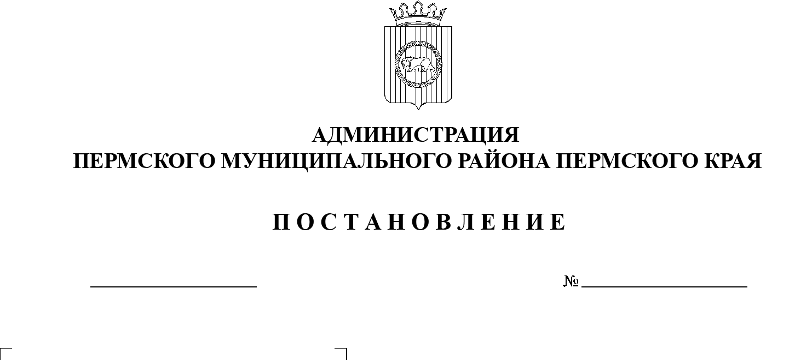
08.02.2022
СЭД-2022-299-01-01-05.С-61
Об утверждении дорожной карты поддержки и развития добровольчества (волонтерства) в Пермском муниципальном районе на 2022 год

В целях реализации Указа Президента Российской Федерации от 21.07.2020 № 474 «О национальных целях развития Российской Федерации на период до 2030 года», в соответствии с п. 6 ч. 2 ст. 47 Устава муниципального образования «Пермский муниципальный район», в целях реализации федерального проекта «Социальная активность», входящего в структуру национального проекта «Образование», утвержденного президиумом Совета при Президенте РФ по стратегическому развитию и национальным проектам (протокол от 24.12.2018 № 16),
администрация Пермского муниципального района ПОСТАНОВЛЯЕТ:
1. Утвердить прилагаемую дорожную карту поддержки и развития добровольчества (волонтерства) в Пермском муниципальном районе на 2022 год.
2. Настоящее постановление вступает в силу со дня его официального опубликования.
3. Настоящее постановление подлежит официальному опубликованию в газете «НИВА» и размещению на официальном сайте Пермского муниципального района www.permraion.ru.
4. Контроль за исполнением настоящего постановления возложить на заместителя главы администрации Пермского муниципального района Норицина А.А.
Глава муниципального района В.Ю. Цветов

УТВЕРЖДЕНА
постановлением администрации
Пермского муниципального района
От 08.02.2022 №_СЭД-2022-299-01-01-05.С-61_______________

ДОРОЖНАЯ КАРТА
поддержки и развития добровольчества (волонтерства) в Пермском муниципальном районе на 2022 год
№ п/п | Наименование показателя, мероприятия | Дата проведения | Ответственный исполнитель | Целевая аудитория | Количественный показатель
Общая численность жителей Пермского муниципального района, вовлеченных центрами (сообществами, объединениями) поддержки добровольчества (волонтерства) на базе образовательных организаций, некоммерческих организаций, государственных и муниципальных учреждений, в добровольческую (волонтерскую) деятельность – 18 800 человек
1 | Деятельность волонтёрских отрядов на базе школ Пермского района | В течение года | УО ПМР | Обучающиеся школ Пермского района | не менее 250 человек
2 | Вовлечение детей категории «группа риска СОП», СОП в волонтерское движение | В течение года | УО ПМР | Обучающиеся школ Пермского района категории СОП | не менее 145 человек
3 | Награждение обучающихся, систематически осуществляющих волонтерскую деятельность, участвующих в добровольческих проектах на ежегодном районном мероприятии в апреле «Открытие года» | Апрель | УО ПМР | Обучающиеся школ Пермского района | не менее 3 человек
4 | Вовлечение детей в волонтерское движение через районные и краевые, всероссийские акции «День пожилого человека», День инвалида», «День матери, Акция «Добрые дела вместе» и др. | В течение года | УО ПМР | Обучающиеся школ Пермского района | не менее 500 человек
5 | Деятельность ресурсного центра развития добровольчества Пермского муниципального района «Доброштаб «Твое время» | В течение года | ЦРКМС | Жители Пермского муниципального района | не менее 500 человек
6 | Участие во Всероссийской форумной кампании (смены связанные с добровольчеством) | В течение года | ЦРКМС | Жители Пермского муниципального района | не менее 5 человек
7 | Деятельность клуба «Мы вместе» | В течение года | ЦРКМС | Жители Пермского муниципального района | не менее 100 человек
8 | Проведение добровольческих акций экологической направленности (посадка деревьев, зеленый марафон, проведение субботников) | В течение года | ЦРКМС, УКМС ПМР, УО ПМР | Жители Пермского муниципального района | не менее 3000 человек
9 | Проведение добровольческих акций патриотической направленности (Блокадный хлеб, Свеча памяти, Голубь мира, Бессмертный полк, Георгиевская лента, триколор и т.д.) | В течение года | ЦРКМС, УКМС ПМР, УО ПМР | Жители Пермского муниципального района | не менее 2000 человек
10 | Проведение добровольческих акций по ЗОЖ (День донора, День отказа от курения, Стоп ВИЧ/СПИД, Будь здоров и другие, Добро в село, Здоровье через поколение) | В течение года | ЦРКМС, УКМС ПМР, УО ПМР | Жители Пермского муниципального района | не менее 3000 человек
11 | Организация событийного волонтерства (волонтерская деятельность на мероприятиях муниципального, регионально масштаба) | В течение года | МАУ «ЦРКМС», УКМС, УО ПМР | Жители Пермского муниципального района | не менее 4000 человек
12 | Проведение акций социальной направленности (Чистые окна, десант помощи и т.д.) | В течение года | МАУ «ЦРКМС», УКМС, УО ПМР | Жители Пермского муниципального района | не менее 300 человек
13 | Школа (слет) волонтеров Пермского района | В течение года | ЦРКМС | Молодежь от 14 до 35 лет, в том числе серебряные волонтеры | не менее 150 человек
14 | Организация площадок «Диалог на равных» (в том числе о добровольчестве и волонтерстве) | В течение года | ЦРКМС | Жители Пермского муниципального района | не менее 150 человек
15 | Всероссийский день заботы о памятниках культуры и истории | Апрель 2022 года | ЦРКМС | Жители Пермского муниципального района | не менее 50 человек
16 | Организация деятельности трудовых отрядов Главы администрации Пермского муниципального района | Июнь 2022 года | УО ПМР | Учащиеся общеобразовательных школ | не менее 150 человек
17 | Районный День детства в рамках проекта «Добрые истории» | 1 июня 2022 года | УКМС ПМР | Жители Пермского муниципального района | Не менее 100 человек
18 | Участие в образовательном форуме «Твое время» | Апрель, октябрь | УКМС ПМР | Молодежь от 14 до 35 лет | Не менее 300 человек
19 | Участие в инициативе «Волонтеры Прикамья» | Октябрь – ноябрь 2022 года | ЦРКМС, УКМС ПМР, УО ПМР | Жители Пермского муниципального района | не менее 1 человека
20 | Участие в международном форуме добровольцев | Ноябрь 2022 года | ЦРКМС, УКМС ПМР, УО ПМР | Жители Пермского муниципального района | не менее 5 человек подали заявку
21 | Акция «Добрые уроки» приуроченная к Международному дню добровольцев | Декабрь 2022 года | УО ПМР | Учащиеся общеобразовательных школ | не менее 3000 человек
22 | Премия «Твое время - время быть волонтером» | Декабрь 2022 года | ЦРКМС | Молодежь от 14 до 35 лет, в том числе серебряные волонтеры | не менее 50 человек
23 | Развитие проектного творчества в рамках детальность проектного офиса «Твое время» (цикл мероприятий: проведение Акселератора проектов, конвейера проектов, школа социального проектирования) | В течение года | ЦРКМС | Молодежь от 14 до 35 лет | не менее 400 человек
24 | Патриотические акции (Вальс Победы, Фронтовые бригады, песни Победы, литература Победы и др.) | В течение года | ЦРКМС | Молодежь от 14 до 35 лет | не менее 1500 человек
25 | Деятельность волонтерских сообществ (организация и проведение мероприятий) | В течение года | ЦРКМС, УКМС ПМР, УО ПМР | Молодежь от 14 до 35 лет | не менее 500 человек
26 | Конкурс социальных и культурных инициатив ПАО «Лукойл» | В течение года | ЦРКМС | Молодежь от 14 до 35 лет | не менее 30
27 | Конкурс социальных и культурных проектов Пермского муниципального района «Твое время» | В течение года | ЦРКМС | Молодежь от 14 до 35 лет | не менее 30
28 | Конкурс для физических лиц ФАДМ «Росмолодежь» | В течение года | ЦРКМС | Молодежь от 14 до 35 лет | не менее 3 заявок
29 | Проведение ежегодного конкурса социально-значимых проектов «Поколение твоего времени». Номинация «Твори добро» | Январь – март | УО ПМР | Обучающиеся школ Пермского муниципального района | не менее 15
30 | Молодежный образовательный форум «Твое время» (творческие мастер-классы) | Октябрь 2022 года | ЦРКМС | Молодежь от 14 до 35 лет | не менее 100 человек
31 | Ежегодная молодежная премия «Будущее начинается сегодня» | Ноябрь 2022 года | ЦРКМС | Молодежь от 14 до 35 лет | не менее 300 человек
Развитие инфраструктуры добровольчества
32 | Участие во Всероссийском конкурсе «Молоды душой» | В течение года | ЦРКМС, УКМС ПМР, УО ПМР | Волонтеры и волонтерские сообщества Пермского муниципального района | Не менее 1 заявки
33 | Создание отделений Ресурсного центра развития добровольчества Пермского муниципального района на базе МАУ «Центр развития культуры молодежи и спорта» на территориях сельских поселений | В течение года | ЦРКМС, УКМС ПМР, УО ПМР | Волонтеры и волонтерские сообщества Пермского муниципального района | Не менее 2-х отделений
34 | Создание единой методической «Базы знаний» материалов в сфере добровольчества (социальных практик) | В течение 2022 года | ЦРКМС, УКМС ПМР, УО ПМР | Волонтеры и волонтерские сообщества Пермского муниципального района | не менее 1 эл. базы
35 | Проведение районного мониторинга | В течение 2022 года | ЦРКМС, УКМС ПМР, УО ПМР | Волонтеры и волонтерские сообщества Пермского муниципального района | не менее 1 раза в год
36 | Обучение специалистов по работе с порталом Добро.ру | Январь 2022 года | ЦРКМС | Волонтеры и волонтерские сообщества Пермского муниципального района | не менее 10 человек
37 | Работа с порталом Добро.ру (регистрация мероприятий, волонтеров и организаций) | Январь – декабрь 2022 года | ЦРКМС, УКМС ПМР, УО ПМР | Волонтеры и волонтерские сообщества Пермского муниципального района | не менее 100 волонтеров, не менее 5 организаций (сообществ), не менее 8 мероприятий
38 | Создание районного каталога лучших практик развития добровольчества (волонтерства) на территории Пермского муниципального района | Ноябрь 2022 года | ЦРКМС, УКМС ПМР, УО ПМР | Волонтеры и волонтерские сообщества Пермского муниципального района | не менее 1 каталога
Развитие информационного поля
39 | Работа в социальных сетях учреждений и сообществ | В течение года | ЦРКМС, УКМС ПМР, УО ПМР | Волонтеры и волонтерские сообщества Пермского муниципального района | не менее 500 публикаций
40 | Работа по созданию позитивного видео и печатного контента | В течение года | ЦРКМС, УКМС ПМР, УО ПМР | Волонтеры и волонтерские сообщества Пермского муниципального района | не менее 10 видеороликов, 12 статей
41 | Внедрение брендбука «Доброволец Пермского муниципального района» | В течение года | ЦРКМС, УКМС ПМР, УО ПМР | Волонтеры и волонтерские сообщества Пермского муниципального района | –

Используемые в дорожной карте сокращения:
УО ПМР – Управление образования Пермского муниципального района
УКМС ПМР – Управление по делам культуры, молодежи и спорта администрации Пермского муниципального района
ЦРКМС – Муниципальное автономное учреждение «Центр развития культуры, молодежи и спорта Пермского муниципального района»

